SỞ GIÁO DỤC VÀ ĐÀO TẠO TP.HCM  TRƯỜNG THPT NGUYỄN HỮU HUÂN | ĐÁP ÁN ĐỀ KIỂM TRA HỌC KỲ II  MÔN VẬT LÝ – KHỐI 11 (13-14)

CÂU | Ý CHẤM | ĐIỂM
1 | 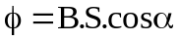 | 0,75
1 | Khi từ thông qua mạch kín biến thiên | 0,75
2 | i_{c} = 0 | 0,5
2 | Vì từ thông qua khung dây không đổi | 0,5
3 | Tia khúc xạ nằm trong mặt phẳng tới … | 0,5
3 | Với cặp môi trường trong suốt … | 0,5
3 | 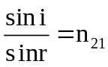 hay 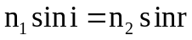 | 0,5
3 | 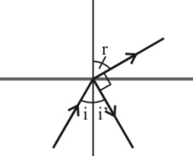 | 0,25
3 | 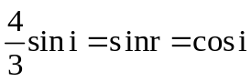 | 0,25
3 | 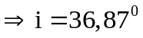 | 0,25
3 | 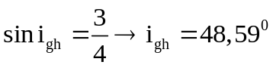 | 0,25
3 | 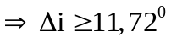 | 0,5
4 | 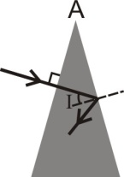 | 0,25
4 | 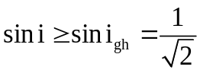 | 0,25
4 | 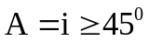 | 0,5
5 | (L) là TKPK | 0,5
5 | Vì ảnh ảo, cùng chiều, nhỏ hơn vật | 0,5
5 | 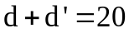cm | 0,25
5 | 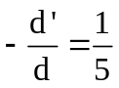 | 0,25
5 | 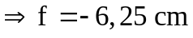 | 0,5
6A | 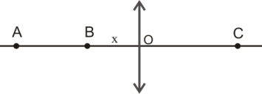  Đặt BO = x > 0, 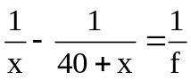 | 0,25
6A | 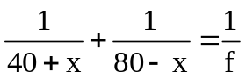 | 0,25
6A |  | 0,5
6A | 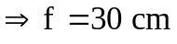 | 0,5
6B | 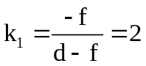 | 0,25
6B | 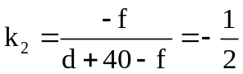 | 0,5
6B | Giải ra f = 16 cm | 0,75
Chú ý: HS sai hoặc thiếu đơn vị một lần trừ 0,25 điểm, 2 lần trở lên trừ 0,5 điểm

